BẢNG ĐẶC TẢ CHI TIẾT MÀN HÌNH: API KEYS
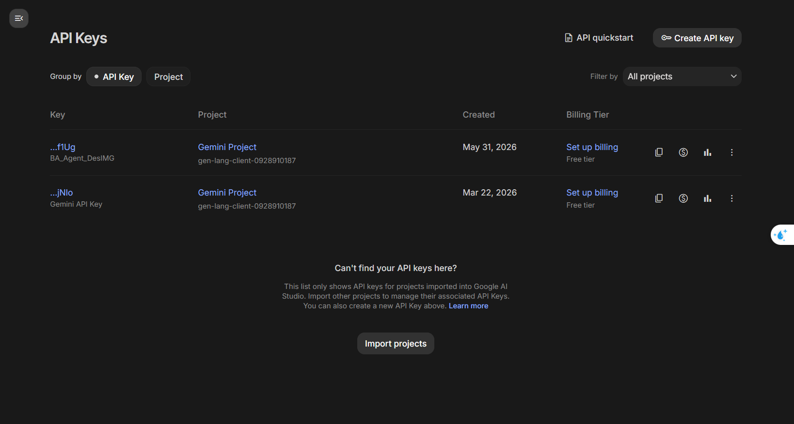

STT | Thành phần/ Control | Kiểu dữ liệu | Input/ Output | Giá trị khởi tạo | Mô tả chi tiết
1 | Hamburger Menu Icon | Icon | Input | Rỗng | Icon menu hamburger, khi nhấn có thể mở một menu điều hướng chính của ứng dụng.
2 | Screen Title: API Keys | Text | Output | API Keys | Tiêu đề của màn hình, hiển thị tên chức năng hiện tại.
3 | Button: API quickstart | Button | Input | Rỗng | Nút hành động nhanh. Khi nhấn, không thực hiện hành động nào.
4 | Button: Create API key | Button | Input | Rỗng | Nút hành động chính để tạo một API Key mới. Khi nhấn, sẽ mở một popup 'Tạo mới API' (sẽ được mô tả chi tiết sau).
5 | Label: Group by | Label | Output | Group by | Nhãn chỉ định chức năng nhóm dữ liệu.
6 | Radio Button: API Key (Group by) | Radio Button | Input | Selected | Tùy chọn nhóm danh sách API Keys theo từng API Key riêng lẻ. Đây là tùy chọn mặc định được chọn.
7 | Radio Button: Project (Group by) | Radio Button | Input | Unselected | Tùy chọn nhóm danh sách API Keys theo Project. Khi chọn, bảng sẽ gom nhóm các API Key theo Project và sắp xếp theo bảng chữ cái (tên Project).
8 | Label: Filter by | Label | Output | Filter by | Nhãn chỉ định chức năng lọc dữ liệu.
9 | Dropdown: All projects | Dropdown | Input/Output | All projects | Dropdown cho phép người dùng lọc danh sách API Keys theo các dự án. Danh sách các dự án được hiển thị dựa trên các dự án mà người dùng hiện tại có quyền truy cập. Giá trị mặc định là 'All projects'.
10 | Table: API Keys | Table | Output | Rỗng | Bảng hiển thị danh sách các API Keys với các cột: Key, Project, Created, Billing Tier và các hành động liên quan. Mỗi hàng đại diện cho một API Key. Bảng không có cơ chế phân trang, sắp xếp hoặc tìm kiếm nâng cao.
11 | Table Header: Key | Text | Output | Key | Tiêu đề cột hiển thị mã khóa API. Giá trị hiển thị thường bị rút gọn.
12 | Table Header: Project | Text | Output | Project | Tiêu đề cột hiển thị tên dự án liên quan đến API Key.
13 | Table Header: Created | Text | Output | Created | Tiêu đề cột hiển thị ngày tạo của API Key.
14 | Table Header: Billing Tier | Text | Output | Billing Tier | Tiêu đề cột hiển thị cấp độ thanh toán của API Key hoặc dự án liên quan.
15 | Table Data: Key Value | Text | Output | ...f1Ug | Giá trị của API Key, thường được rút gọn để bảo mật. Có thể là một phần của chuỗi khóa API đầy đủ.
16 | Table Data: Key Description | Text | Output | BA_Agent_DesIMG | Mô tả hoặc tên hiển thị của API Key.
17 | Table Data: Project Name | Text | Output | Gemini Project | Tên của dự án mà API Key thuộc về.
18 | Table Data: Project ID | Text | Output | gen-lang-client-0928910187 | ID của dự án mà API Key thuộc về.
19 | Table Data: Created Date | Date | Output | May 31, 2026 | Ngày API Key được tạo. Định dạng hiển thị là 'Tháng DD, YYYY'.
20 | Link: Set up billing | Link | Input | Set up billing | Liên kết hiển thị thông tin về cấu hình thanh toán. Khi nhấn, liên kết này không có chức năng gì (non-functional/decorative).
21 | Table Data: Billing Tier Status | Text | Output | Free tier | Trạng thái cấp độ thanh toán hiện tại của API Key hoặc dự án.
22 | Icon Button: Copy (trong bảng) | Icon Button | Input | Rỗng | Nút icon cho phép sao chép toàn bộ ID của API Key vào clipboard khi nhấn.
23 | Icon Button: Billing (trong bảng) | Icon Button | Input | Rỗng | Nút icon liên quan đến thông tin hoặc quản lý thanh toán cho API Key này. Khi nhấn, sẽ hiển thị một popup liên quan đến tính tiền (sẽ được mô tả chi tiết sau).
24 | Icon Button: Chart (trong bảng) | Icon Button | Input | Rỗng | Nút icon liên quan đến việc xem biểu đồ hoặc thống kê sử dụng của API Key này. Khi nhấn, sẽ hiển thị một biểu đồ (sẽ được mô tả chi tiết sau).
25 | Icon Button: More options (trong bảng) | Icon Button | Input | Rỗng | Nút icon dấu ba chấm. Khi nhấn, không thực hiện hành động nào.
26 | Empty State Message: Can't find your API keys here? | Text | Output | Can't find your API keys here? | Tiêu đề thông báo khi không tìm thấy API Keys nào dựa trên bộ lọc hoặc không có API Keys nào được tạo/import.
27 | Empty State Description | Text | Output | This list only shows API keys for projects imported into Google AI Studio. Import other projects to manage their associated API Keys. You can also create a new API Key above. Learn more | Mô tả chi tiết về lý do không tìm thấy API Keys và hướng dẫn người dùng các bước tiếp theo (import dự án, tạo API Key mới, tìm hiểu thêm).
28 | Link: Learn more (Empty State) | Link | Input | Learn more | Liên kết điều hướng đến tài liệu hoặc thông tin chi tiết hơn về việc quản lý API Keys hoặc Google AI Studio. Khi nhấn, sẽ mở một liên kết mới trong tab/cửa sổ trình duyệt.
29 | Button: Import projects | Button | Input | Import projects | Nút hành động cho phép người dùng import các dự án để quản lý API Keys của chúng. Khi nhấn, sẽ mở một modal để thực hiện việc import.
30 | Floating Action Button (FAB) | Icon Button | Input | Rỗng | Nút hành động nổi. Chức năng của nút này hiện tại không được sử dụng hoặc bỏ qua trong phạm vi đặc tả này.

